Федеральное государственное автономное образовательное учреждение высшего образования
«Национальный исследовательский ядерный университет «МИФИ»

Курсовая работа

по экзаменационной работе
по дисциплине: «Имитационное моделирование»
на тему «Управление ресурсами больницы во время пандемии»

Выполнили: студенты группы Б23-901 Николаев Г. А.

(подпись) (Фамилия И.О.)

Проверил: Ростовский Н. С.

(оценка) (подпись) (Фамилия И.О.)

Москва 2024 г

Аннотация
В условиях пандемии эффективное управление ресурсами больницы - ключевой фактор снижения смертности и обеспечения устойчивости системы здравоохранения. В данной работе предложена гибридная модель, сочетающая системную динамику (SEIR-H-C-D), дискретно-событийное моделирование (DES) и обучение с подкреплением (RL), для динамического распределения ограниченных ресурсов - коек, аппаратов ИВЛ и бюджета. RL-агент на основе архитектуры DQN принимает ежедневные решения о масштабировании мощностей с учётом прогнозов эпидемиологической нагрузки. Результаты моделирования показали, что по сравнению с традиционным подходом с фиксированными ресурсами, RL-управление позволило сократить общее число смертей на 28 %, количество отказов в госпитализации - на 29 %, а также снизить совокупные затраты более чем в 6 раз при одновременном повышении загрузки ресурсов до 83-87 %. Работа демонстрирует высокий потенциал методов обучения с подкреплением для интеллектуального управления медицинскими учреждениями в условиях кризиса.
Оглавление
Аннотация 2
Введение 4
Обзор предметной области и литературный обзор 5
Описание моделируемой системы и постановка задачи 6
Описание моделируемой системы 6
Концептуальная модель (SD и DES) 8
System Dynamics (SD, системная динамика) 8
Discrete Event Simulation (DES, дискретно-событийное моделирование) 9
RL-модель для управления ресурсами 11
Описание входных данных 15
План экспериментов и анализ результатов 18
SD модель 18
DES модель 18
Модель с RL агентами 20
Сравнение 23
Общественные показатели 23
Экономические показатели 24
Заключение и выводы 26
Список использованных источников 27
Приложения 28

Введение
Пандемии инфекций создают серьёзную нагрузку на систему здравоохранения, вызывая резкие пики обращаемости и потребности в медицинских ресурсах. В такие периоды эффективность работы больницы определяется способностью своевременно прогнозировать динамику заболеваемости и корректно распределять ограниченные ресурсы: койки, аппараты ИВЛ и бюджет
Для решения этой задачи применяются математические эпидемиологические модели, позволяющие описывать распространение инфекции и оценивать будущий спрос на госпитализацию.
В данной работе рассматривается модель типа SEIR-H-C-D, расширенная блоками для учёта госпитализаций и критических случаев. Модель используется для прогнозирования нагрузки на больничную систему и последующей оптимизации управления ресурсами в условиях пандемии с помощью RL-модели управления пациентами.

Обзор предметной области и литературный обзор
Пандемии и крупные эпидемические вспышки создают критическую нагрузку на систему здравоохранения. Основной проблемой становится несоответствие между динамически изменяющимся потоком пациентов и ограниченными ресурсами медицинских учреждений. Даже кратковременное превышение доступных мощностей приводит к повышению смертности, снижению качества лечения и нарушению работы всей медицинской инфраструктуры региона.
К ключевым ресурсам больниц в условиях пандемии относятся:
- Койки стационаров
- Аппараты искусственной вентиляции лёгких (ИВЛ)
- Бюджет
В период пандемии потребность в ресурсах резко возрастает, а поток пациентов становится непредсказуемым и зависит от динамики распространения инфекции в популяции. Это делает управление ресурсами сложной задачей, требующей моделирования, прогнозирования и анализа различных сценариев.
С точки зрения управления, данные ресурсы имеют следующие особенности:
- Ограниченность - больницы не могут мгновенно масштабировать мощности.
- Неравномерность спроса - нагрузка зависит от эпидемиологической ситуации, которая изменяется ежедневно.
- Временная протяжённость обслуживания - пациенты занимают ресурсы на длительный период (от нескольких дней до недель).
- Структурированность потоков пациентов - пациенты поступают в отделения с различной степенью тяжести, переходят между уровнями лечения или выписываются.
- Высокая стоимость ошибок - нехватка ресурсов напрямую влияет на смертность.

Описание моделируемой системы и постановка задачи

Описание моделируемой системы
В рамках работы рассматривается система управления ресурсами стационарного медицинского учреждения в условиях распространения инфекционного заболевания. Система представляет собой совокупность взаимосвязанных процессов, обеспечивающих приём, диагностику, распределение пациентов по уровням тяжести, оказание медицинской помощи и использование ключевых ресурсов: койко-мест, аппаратов искусственной вентиляции лёгких (ИВЛ), бюджет.
Функционирование больницы во время эпидемии характеризуется высокой динамичностью входного потока пациентов, значительной неопределённостью в прогнозировании нагрузки и чувствительностью к задержкам в принятии управленческих решений. Суточный объём госпитализаций зависит от эпидемиологической ситуации, которая описывается внешней эпидемиологической моделью (в данной работе - модифицированной SEIR-H-C-D моделью). Эта модель определяет количество заразившихся, нуждающихся в стационарном лечении, переходящих между состояниями тяжести, а также долю пациентов, требующих интенсивной терапии.
Внутри больницы пациенты условно распределяются по следующим потокам:
- Восприимчивые (Susceptible - S)
Численность людей, не имеющих иммунитета к заболеванию и способных заразиться при контакте с инфицированным. Этот показатель определяет потенциальный резерв будущих случаев заболевания и напрямую влияет на скорость распространения инфекции.
- Подверженные (в инкубационном периоде) (Exposed - E)
Количество людей, которые уже получили вирус, но ещё не являются заразными. Находятся в латентной фазе. От этого показателя зависит будущий рост числа инфицированных: переход из E в I определяет темп появления новых заразных пациентов.
- Инфекционные (заразные) (Infectious - I)
Число людей, активно распространяющих инфекцию. Именно эта группа формирует основной эпидемиологический риск, определяет нагрузку на систему диагностики и влияет на скорость роста эпидемии. Переход части из I в H (госпитализация) является входным потоком для больничной системы.
- Поступившие на госпитализацию (Hospitalized - H)
Пациенты средней и тяжёлой степени тяжести, которым требуется стационарное лечение.
- Пациенты, нуждающиеся в отделении интенсивной терапии (Critical - C)
Подмножество пациентов из группы H, состояние которых ухудшается и требует ИВЛ или другого интенсивного наблюдения.
- Пациенты, выздоравливающие (Recovered - R)
Покидают систему, освобождая ресурсы.
- Пациенты, умирающие от заболевания (Dead - D)
Фиксируются как выходной поток, не освобождающий ресурсы немедленно из-за временных задержек.

Концептуальная модель (SD и DES)

System Dynamics (SD, системная динамика)
SD-модели описывают поведение макроскопических систем, в частности распространение инфекции в регионе. Они позволяют оценить:
- скорость передачи заболевания,
- долю заражённых в популяции,
- ежедневное количество новых случаев,
- требуемое количество госпитализаций и тяжёлых пациентов.
В контексте пандемии SD-модель выступает источником прогноза входного потока пациентов для больниц. Она состоит из системы дифференциальных уравнений.
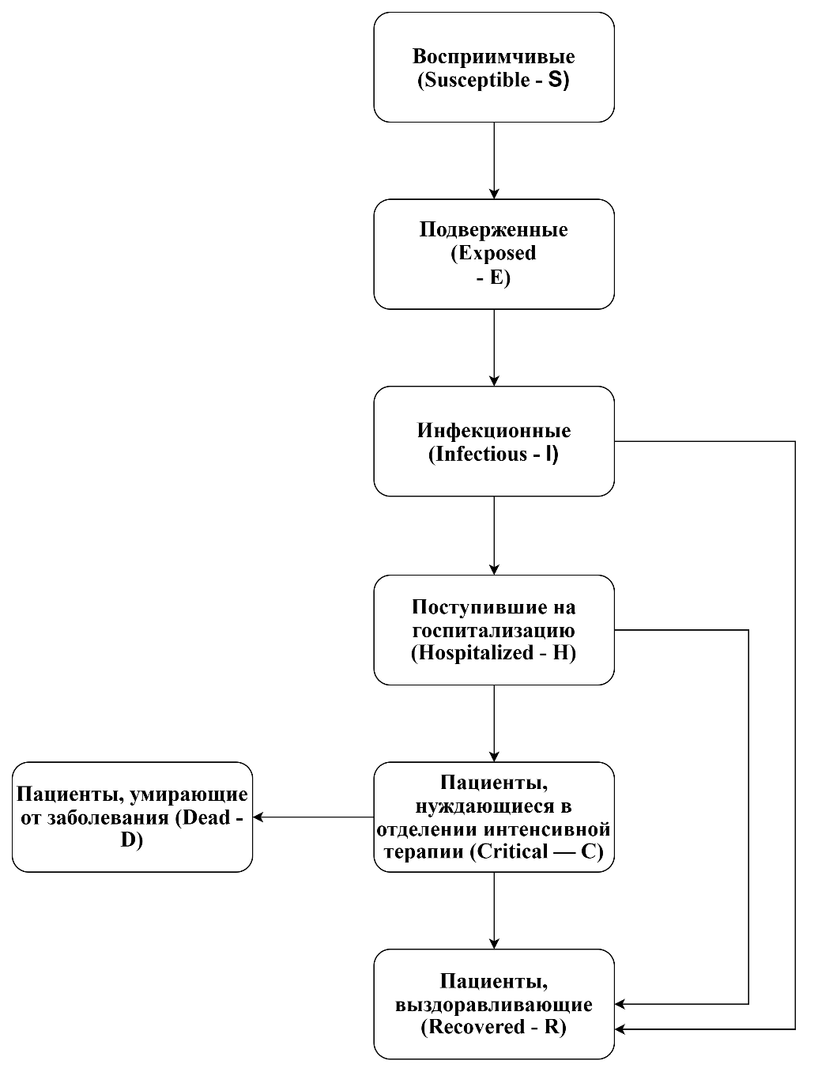

Discrete Event Simulation (DES, дискретно-событийное моделирование)
DES-модели применяются для описания работы больничных отделений как системы массового обслуживания. Они используют отдельные события:
- поступление пациента,
- распределение по отделениям,
- начало и окончание лечения,
- перевод в интенсивную терапию,
- освобождение ресурсов.
DES позволяет точно моделировать использование коек и ИВЛ, очереди ожидания и моменты перегрузки. Также учитывается влияние отказов от лечения при перегрузках. Каждый отказ влияет на заражаемость эпидемии в целом.
Процесс генерации пациентов:
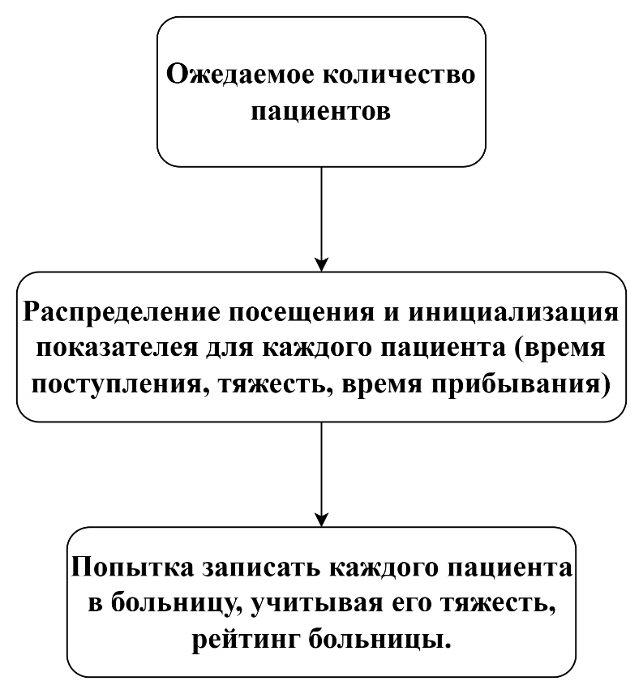
Процесс поступления пациентов в больницу:
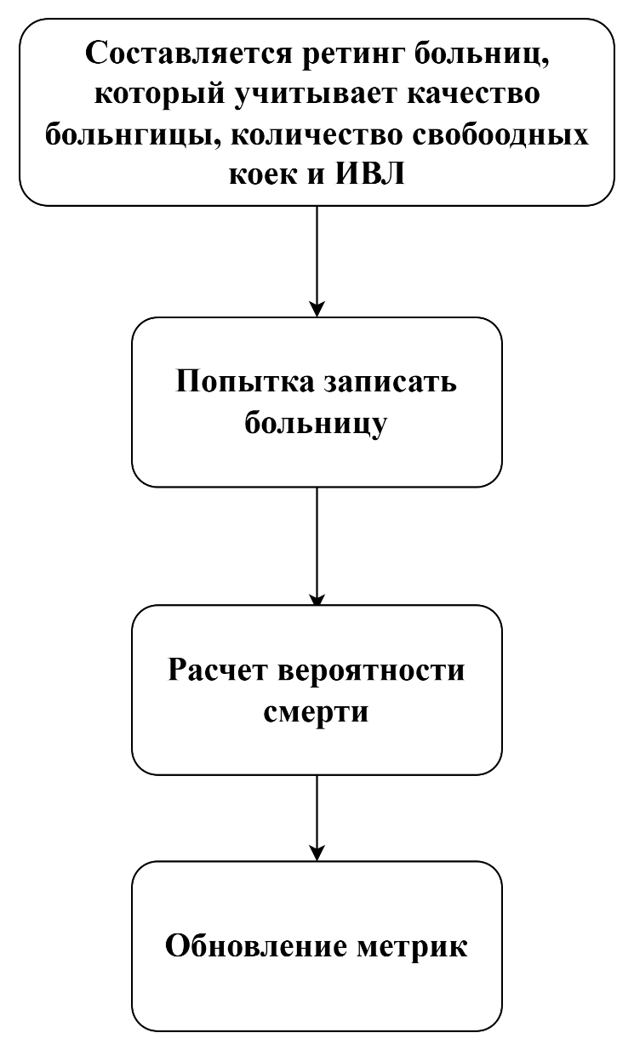

RL-модель для управления ресурсами
Для управления ресурсами больницы было принято решение использовать обучение с подкреплением с DQN архитектурой. За каждой больницей закрепляется RL-агент.
На выбор каждому агенту дано 10 действий:
- Ничего не делать
- Купить 5 койку (освободить)
- Купить 10 коек (освободить)
- Купить 1 аппарат ИВЛ (освободить)
- Купить 5 аппаратов ИВЛ (освободить)
- Законсервировать 5 койку
- Законсервировать 10 коек
- Законсервировать 1 аппарат ИВЛ
- Законсервировать 5 аппаратов ИВЛ
- Срочно выделить бюджет на закупку
Из этих действий агент каждый день выбирает одно. Также не каждое действие можно сделать. Например, если нету законсервированных коек и не осталось бюджета, то агент не может купить койки.
Вот, что знает агент:
- day — текущий день симуляции (целое число, используется для отслеживания временной динамики).
- admitted — общее количество пациентов, принятых в больницу в текущий день.
- admitted_hosp — количество пациентов, направленных в обычные палаты (не в ОРИТ).
- admitted_icu — количество пациентов, направленных в отделение интенсивной терапии (ОРИТ).
- rejected — общее количество пациентов, которым было отказано в госпитализации.
- rejected_hosp — количество отказов из-за нехватки обычных коек.
- rejected_icu — количество отказов из-за нехватки мест в ОРИТ / аппаратов ИВЛ.
- deaths — общее число умерших пациентов в текущий день.
- deaths_hosp — число смертей среди пациентов в обычных палатах.
- deaths_icu — число смертей среди пациентов в ОРИТ.
- beds — количество активных (доступных) обычных коек.
- reserve_beds — количество резервных (свёрнутых, но разворачиваемых) обычных коек.
- occupied_beds — количество занятых обычных коек.
- icu — количество активных (доступных) аппаратов ИВЛ / мест в ОРИТ.
- reserve_icu — количество резервных аппаратов ИВЛ (или мест в ОРИТ).
- occupied_icu — количество занятых аппаратов ИВЛ.
- budget — текущий остаток бюджета больницы (в денежных единицах).
- expenses — расходы за текущий день (включая закупки, содержание и т.п.).
- expected_hosp_1_day — прогнозируемая потребность в обычных койках на следующий день.
- expected_icu_1_day — прогнозируемая потребность в ИВЛ на следующий день.
- expected_hosp_5_day — прогнозируемая потребность в обычных койках через 5 дней.
- expected_icu_5_day — прогнозируемая потребность в ИВЛ через 5 дней.
- expected_hosp_15_day — прогнозируемая потребность в обычных койках через 15 дней.
- expected_icu_15_day — прогнозируемая потребность в ИВЛ через 15 дней.

Процесс работы RL-агента:
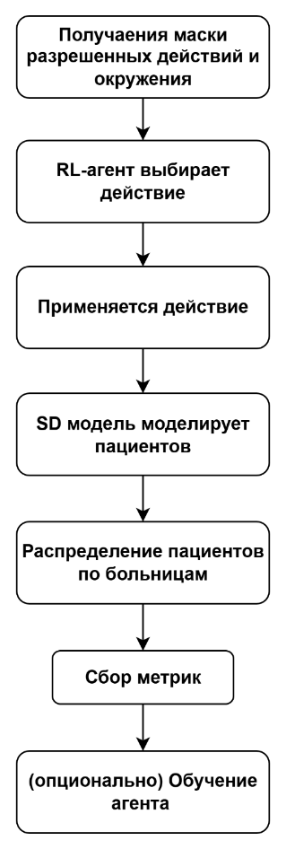
Функция награды рассчитана на баланс между количеством коек и бюджетом.
Функция награды оценивает качество решений агента с точки зрения главных целей больницы: спасения жизней и обеспечения доступности помощи.
Она сильно штрафует за каждую смерть и за каждый отказ в госпитализации, так как эти исходы считаются наиболее негативными.
Также учитывается готовность больницы к будущей нагрузке: если прогнозы показывают рост потребности в койках или ИВЛ, а ресурсов недостаточно — агент получает штраф. В то же время избыток ресурсов тоже наказывается, но мягче, чтобы избежать неэффективного расходования бюджета.
Дополнительно функция поощряет своевременные и обоснованные действия (например, срочное выделение средств в кризисной ситуации) и наказывает за неуместные решения, такие как сокращение ресурсов в условиях существующего дефицита.
В целом, награда направляет агента к балансу между гуманитарной эффективностью (минимум смертей и отказов) и финансовой устойчивостью.

Описание входных данных
Для моделирования используются начальные данные об эпидемии и данные о каждой больнице. Все данных брались из официальных источников.
Для эпидемии нам известно:
- R0 (базовое репродуктивное число) - среднее количество людей, которых один заражённый может заразить в полностью восприимчивой популяции. Например, R0 = 5.0 означает, что каждый заболевший в среднем заражает 5 человек.
- sigma (σ, сигма) - коэффициент перехода из латентной (инкубационной) стадии в инфекционную. Обычно это обратная величина к длительности латентного периода (σ ≈ 1 / латентный_период). Значение 0.1923 примерно соответствует латентному периоду около 5.2 дней.
- gamma (γ, гамма) - коэффициент выздоровления (или выхода из инфекционной стадии). Это обратная величина к продолжительности инфекционного периода (γ ≈ 1 / инфекционный_период). При γ = 0.10 инфекционный период ≈ 10 дней.
- p_hosp (вероятность госпитализации) - доля заражённых, которым потребуется госпитализация (7% при значении 0.07).
- p_inc (вероятность попадания в отделение интенсивной терапии, ИТ) - доля заражённых, которым потребуется лечение в отделении интенсивной терапии (1.5% при значении 0.015).
- p_death (общая вероятность смерти среди всех заражённых) - доля умерших от общего числа инфицированных (1% при значении 0.01). Часто является агрегированным показателем.
- p_death_hosp_treated (смертность среди госпитализированных, получивших лечение) - вероятность смерти у пациентов, госпитализированных и получивших необходимую медицинскую помощь (10% при значении 0.10).
- p_death_hosp_untreated (смертность среди госпитализированных, не получивших лечения) - вероятность смерти у госпитализированных пациентов, которым не хватило ресурсов для полноценного лечения (60% при значении 0.60).
- p_death_inc_treated (смертность среди пациентов в ИТ, получивших лечение) - вероятность смерти у пациентов в отделении интенсивной терапии, получивших лечение (25% при значении 0.25).
- p_death_inc_untreated (смертность среди пациентов в ИТ, не получивших лечение) - вероятность смерти у пациентов, нуждающихся в ИТ, но не получивших место или необходимую помощь (90% при значении 0.90).
- latent_period (латентный период) - продолжительность инкубационного периода (в днях), когда человек заражён, но ещё не заразен. Здесь - 5.2 дня.
- infectious_period (инфицирующий период) - продолжительность периода, в течение которого человек заразен (в днях). Здесь - 10 дней.
- hosp_duration (продолжительность госпитализации) - средняя длительность пребывания в стационаре (в днях). Здесь - 10 дней.
- icu_duration (продолжительность пребывания в ИТ) - средняя длительность пребывания в отделении интенсивной терапии (в днях). Здесь - 12 дней.
- max_wait (максимальное время ожидания медицинской помощи) - верхний предел времени (в днях), в течение которого пациент может ожидать госпитализации или ИТ до того, как его состояние ухудшится (например, до перехода в «без лечения» сценарий). Здесь - 0.5 дня (12 часов).

О больнице нам известно:
- больнице (обычно в долях от 0 до 1). Значение 0.9 означает, что больница оказывает высококачественную помощь: например, это может влиять на снижение вероятности смерти у получивших лечение пациентов.
- beds (койки обычные) - количество стандартных стационарных коек, доступных для лечения пациентов (не в отделении интенсивной терапии).
- icu_beds (койки в ИТ) - количество коек в отделении интенсивной терапии (ИТ), предназначенных для тяжёлых пациентов.
- reserve_beds (резервные обычные койки) - дополнительные койки, которые можно задействовать в условиях повышенной нагрузки (например, во время вспышки эпидемии).
- reserve_icu (резервные койки в ИТ) - дополнительные койки в отделении интенсивной терапии, доступные в чрезвычайной ситуации.
- budget (бюджет) - общий годовой (или иной отчётный период) бюджет больницы в рублях.
- costs (затраты) - раздел, описывающий стоимость, связанную с койками:
  - beds_purchase (стоимость покупки/создания одной обычной койки) - единовременные капитальные затраты на открытие одной стандартной койки.
  - beds_day (стоимость содержания одной обычной койки в день) - операционные расходы на содержание одной койки в стационаре за сутки.
  - icu_purchase (стоимость покупки/создания одной койки ИТ) - единовременные затраты на создание одной койки в отделении интенсивной терапии.
  - icu_day (стоимость содержания одной койки ИТ в день) - ежедневные операционные расходы на поддержание одной койки ИТ.

Все расчеты и моделирование производились для популяции 50 000 тысяч человек, для упрощения вычислений.

План экспериментов и анализ результатов

SD модель
Сначала смоделируем временные ряды с помощью дифференциальных уравнений. Для данных, указанных выше вот такие графики получились.
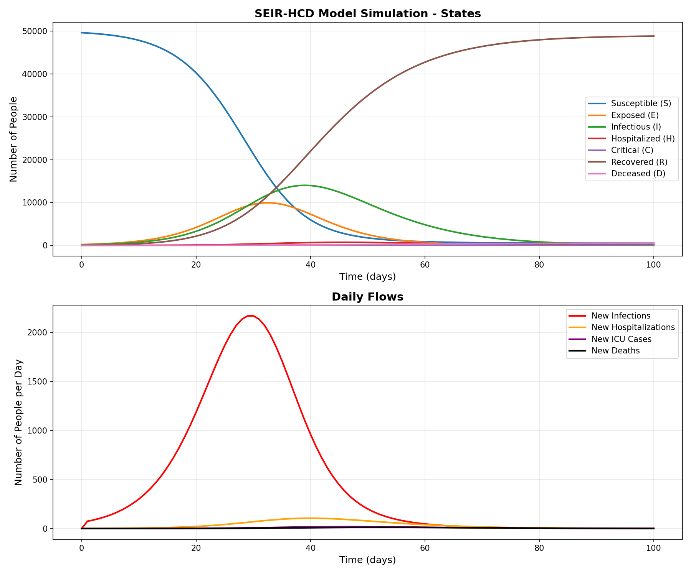
Видно, что графики гладкие. Такое моделирование не способно отразить всю сложность эпидемии.

DES модель
Теперь посмотрим графики для DES модели. Такое моделирование достаточно хорошо способно описать распространение эпидемии. Количество коек и аппаратов ИВЛ было фиксированное количество. 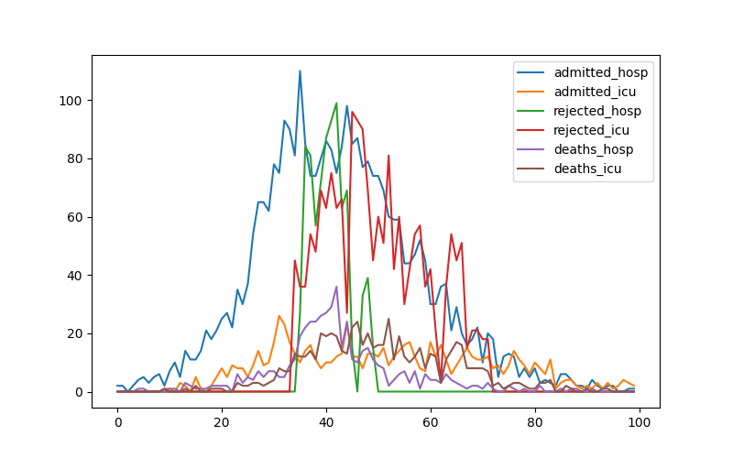 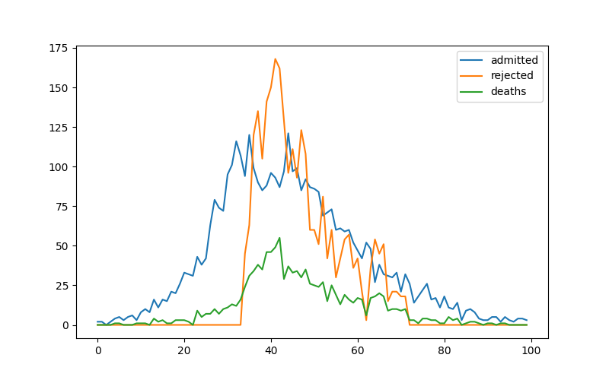 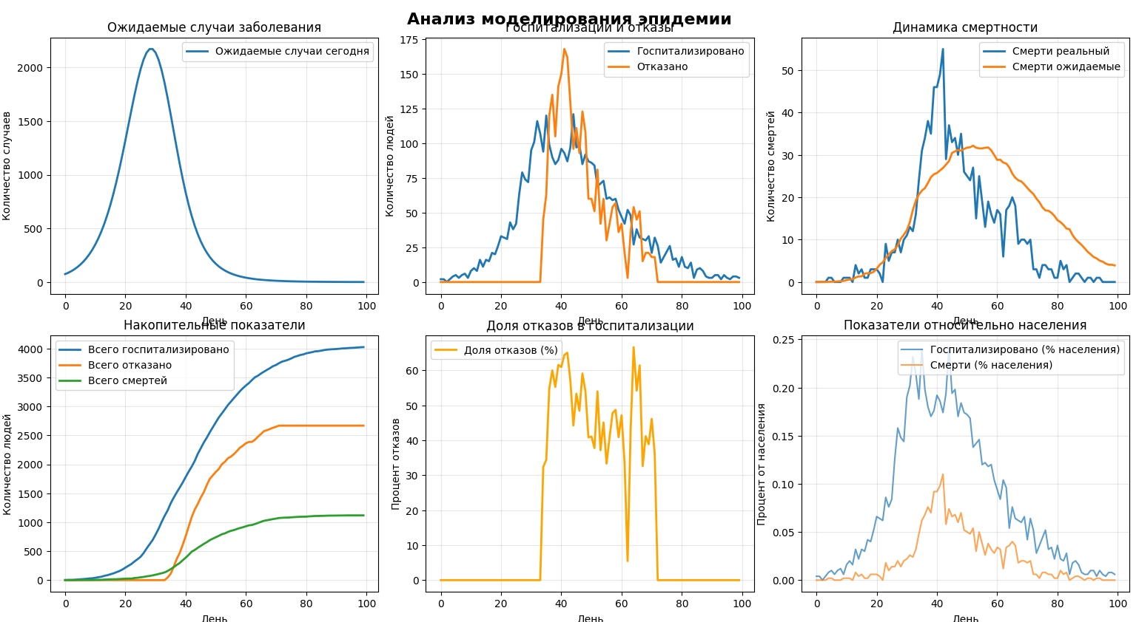
Можно заметить, что уровень отказа достаточно высокий и все отказы связанны с аппаратами ИВЛ. Такой результат связан, что эпидемия тяжелая и больницы не были готовы к этому.

Модель с RL агентами
Теперь наконец можно посмотреть на моделирование с использованием обучения с подкреплением. Мы ожидаем увидеть, что ключевые метрики улучшатся. Изначально количество коек и аппаратов ИВЛ минимально, так как эпидемия зачастую неожиданная и ресурсов под нее нету.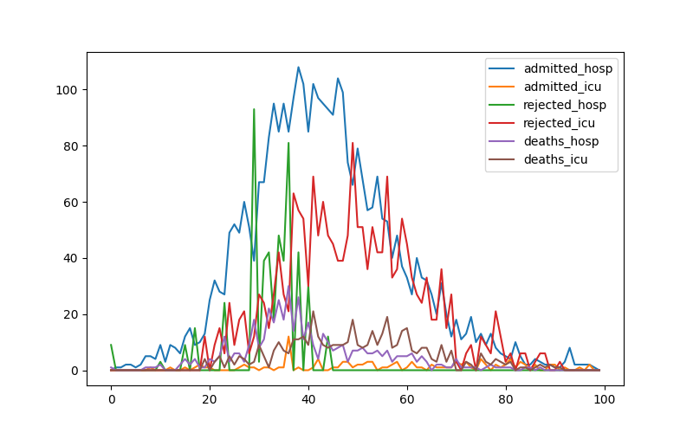 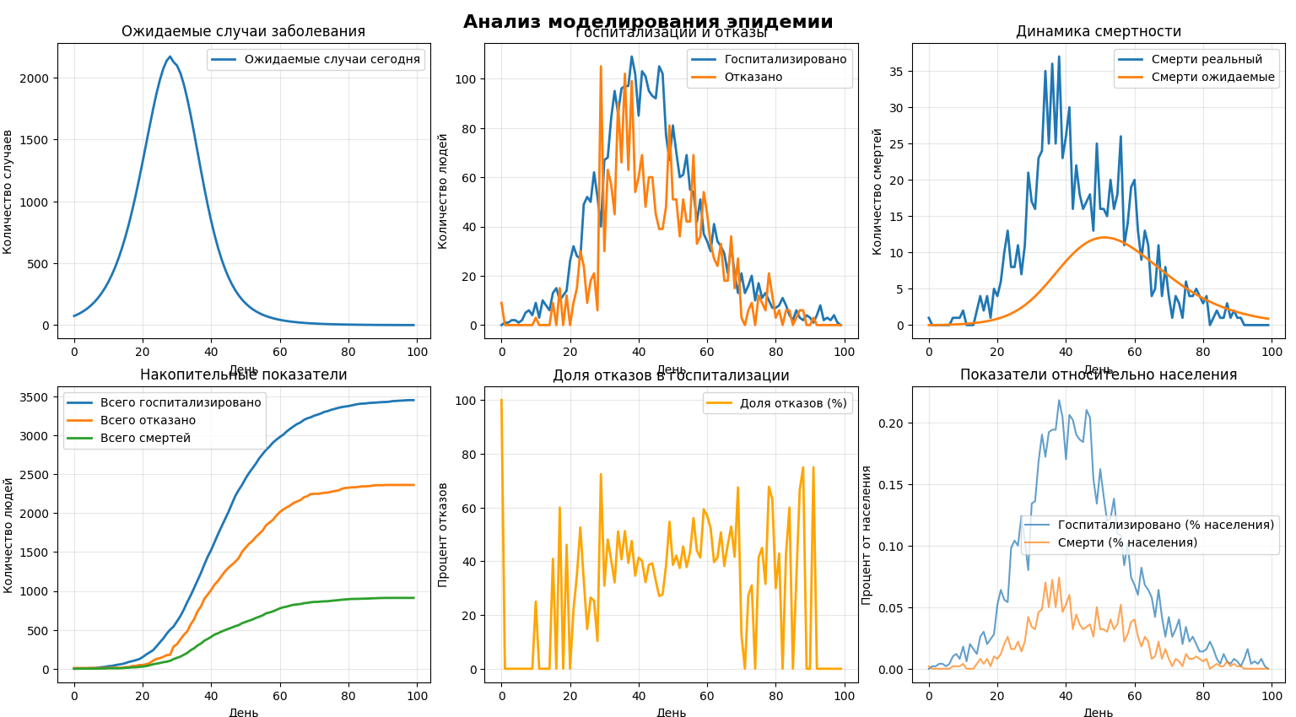 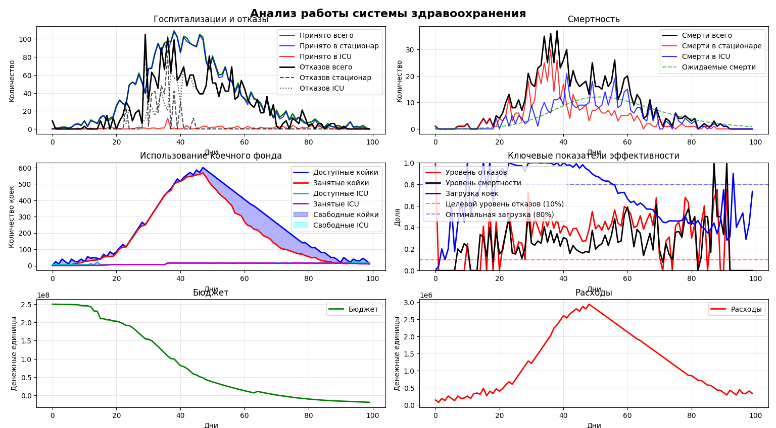 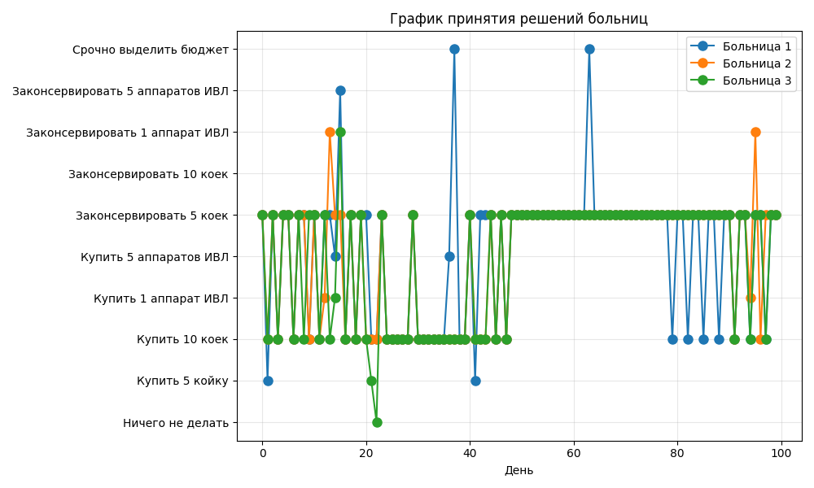
Из графиков видно, что агент пытается предугадывать количество коек и аппаратов ИВЛ, чтобы максимально экономить бюджет. В начале эпидемии агент старается максимально близко предсказывать необходимое количество коек, что ведет за собой небольшое количество отказов. На спаде эпидемии агент не успевает все законсервировать.
Также необходимо добавить контекста, что функция награды сильно ругало за траты и просьбы о бюджете. Это повлекло за собой ситуацию на старте эпидемии. Обучение происходило на небольшом количестве эпох (500 ~ 10 минут).

Сравнение
Теперь можно сравнить два подход с фиксированным количеством ресурсов и динамическим изменением с помощью RL агента.

Общественные показатели
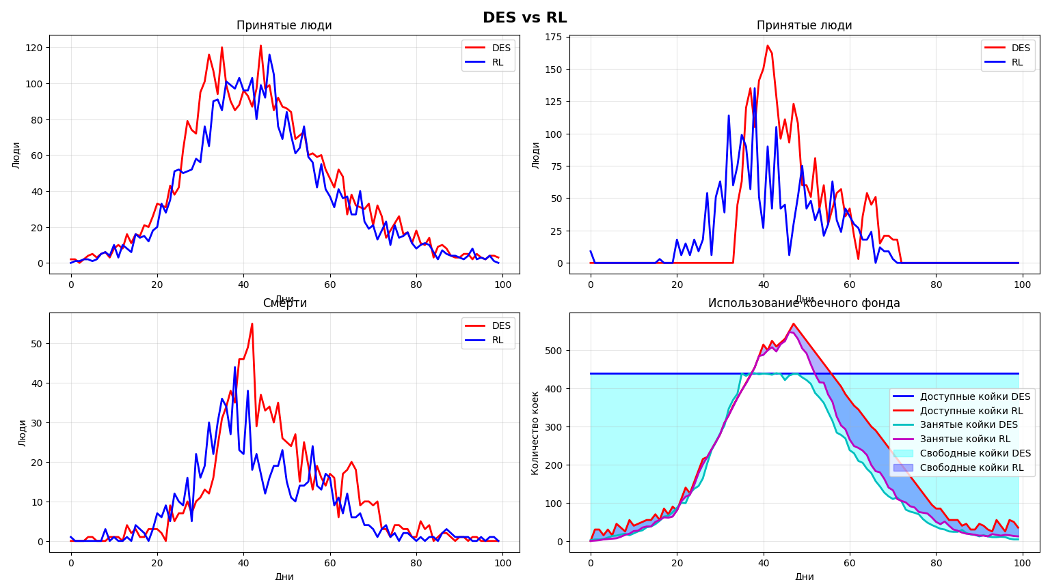
Показатель | DES | RL | Изменение | Интерпретация
Принято всего (admitted) | 4 023 | 3 527 | –496 | RL принял на 12% меньше
Отказы всего (rejected) | 2 667 | 1 897 | –770 | На 29% меньше отказов
Смерти всего (deaths) | 1 118 | 809 | –309 | На 28% меньше смертей
Отказы по ИВЛ | 1 833 | 1 543 | –290 | Меньше критических отказов
Госпитализации в ИВЛ | 796 | 193 | –603 | Соответствует меньшей потребности

Ресурс | DES | RL | Комментарий
Активные койки (beds) | 44 000 | 23 035 | RL использует в 1.9 раза меньше
Резервные койки (reserve_beds) | 3 500 | 19 280 | RL держит в 5.5 раза больше резерва
Загрузка коек | 16 701 / 44 000 = 38% | 19 069 / 23 035 = 83% | ✅ RL использует койки гораздо эффективнее
Активные ИВЛ (icu) | 11 500 | 1 840 | в 6.25 раза меньше
Резервные ИВЛ (reserve_icu) | 1 100 | 1 180 | Сопоставимо
Загрузка ИВЛ | 7 106 / 11 500 = 62% | 1 600 / 1 840 = 87% | ✅ RL интенсивнее использует ИВЛ

Выводы
- RL-агент добился лучших клинических исходов:
- На 28% меньше смертей
- На 29% меньше отказов
При этом использовал значительно меньше ресурсов:
- В 6 раз меньше активных ИВЛ
- В 2 раза меньше активных коек
И обеспечил гораздо более эффективную загрузку:
- 83% койки и 87% ИВЛ заняты (против 38% и 62% в DES)

Экономические показатели
Теперь посчитаем экономическую выгоду. Расчеты складываются из закупок и обслуживания ресурсов. Длительность эпидемии 110 дней. Мы имеем 3 больницы с разным количеством ресурсов и их ценой

DES модель:
- 40 коек и 15 аппаратов ИВЛ с ценой 200 000 руб. и 2 000 000 руб. за покупку и 4 000 руб. и 12 000 руб. за обслуживание.
- 100 коек и 40 аппаратов ИВЛ с ценой 220 000 руб. и 2 300 000 руб. за покупку и 4 500 руб. и 13 000 руб. за обслуживание.
- 300 коек и 60 аппаратов ИВЛ с ценой 250 000 руб. и 2 500 000 руб. за покупку и 5 000 руб. и 15 000 руб. за обслуживание.
Больница | Ресурсы | Закупка, руб | Обслуживание, руб | Итого, руб
1 | 40 коек + 15 ИВЛ | 38 000 000 | 37 400 000 | 75 400 000
2 | 100 коек + 40 ИВЛ | 114 000 000 | 106 700 000 | 220 700 000
3 | 300 коек + 60 ИВЛ | 225 000 000 | 264 000 000 | 489 000 000

Итого: 785 100 000 руб.

RL агент:
Так как все происходит динамически и временной ряд расходов можно увидеть на графике, то приведу только итоговую расходы. Они составили 114 555 000 руб.

Заключение и выводы
В заключение следует отметить, что представленный проект обладает высокой практической значимостью благодаря своей актуальности и реалистичности моделирования. Управление ресурсами медицинской организации в условиях эпидемического кризиса — сложная и многогранная задача, требующая баланса между гуманитарными и экономическими целями. Разработанный RL-агент успешно справляется с этой задачей: он демонстрирует гибкость, адаптивность и способность принимать взвешенные решения в динамически меняющейся обстановке.
Результаты исследования полностью соответствуют поставленной цели и даже превосходят ожидания: агент не только снижает число негативных исходов, но и оптимизирует использование бюджета, избегая избыточных закупок и нецелевого расходования средств. Это подтверждает потенциал методов обучения с подкреплением в области управления здравоохранением - области, где каждое принятое решение может иметь прямое влияние на жизни людей. Таким образом, проект представляет собой важный шаг к внедрению интеллектуальных систем поддержки принятия решений в реальные медицинские инфраструктуры.

Список использованных источников

Приложения

